**Ordensreglement**



**for elever ved Smøla barneskole**

Innholdsfortegnelse

INNLEDNING 3

Formålet med ordensreglementet 3

Virkeområde 3

Hva reguleres i ordensreglementET? 4

Rettigheter og plikter 4

Elevens orden og oppførsel 4

God orden: 4

God oppførsel: 4

Foresattes rettigheter og plikter 5

Foresattes rettigheter: 5

Foresattes plikter: 5

Ansvaret og oppgavene til skolen 5

sanksjoner for brudd på ordensreglementet 6

Fravær 6

Nødverge 6

Sanksjoner 6

Bortvisning 7

Inndragning 7

Straffbare forhold 7

Erstatning 7

Flytting 8

SAKSBEHANDLING 8

Kunngjøring 8

IKRAFTTREDELSE 8

# INNLEDNING

Skolen skal være et positivt sted å være for elever, lærere og andre ansatte. Et godt læringsmiljø er en viktig forutsetning for at elever og lærere skal få mest mulig ut av tiden de tilbringer på skolen.

Ordensreglementet skal bidra til at elever, lærere og foreldre har en felles forståelse av hva som er ønsket oppførsel og adferd i skolehverdagen. Reglene skal reflektere hva skolen forventer av elevene, både i møte med lærere og medelever.

Ordensreglementet til Smøla barneskole sees i sammenheng med skolens handlingsplan mot mobbing og skolens arbeid med individuell vurdering (VFL og TA Grep).

## Formålet med ordensreglementet

* Å bidra i sosialiseringsprosessen til elevene
* Å sikre elevenes rett til et godt fysisk og psykososialt miljø
* Å engasjere elevene i arbeidet for helse, miljø og trygghet på skolen.
* Å sikre et rettferdig, kjent og tilgjengelig grunnlag for vurdering av orden og oppførsel (jf. § 3-5 i Forskrift til opplæringsloven)

## Virkeområde

Ordensreglementet retter seg mot elevene ved Smøla barneskole. Reglene om elevenes skolemiljø gjelder i timer og friminutt på skolen, på skoleveien, på skolebussen, i leksehjelp som er i skolens regi og i skolefritidsordninger (SFO). Reglene gjelder også når skolen, leksehjelpen eller SFO har aktiviteter utenfor skolens bygninger/område, eller er i lokaler utenfor skolens område.

Kapittel 9 A gjelder i utgangspunktet ikke på fritiden, men hvis elevene opplever noe på fritiden som gjør at de ikke har det trygt og godt på skolen, så må skolen likevel handle i henhold til aktivitetsplikten frem til eleven har det trygt og godt på skolen igjen.

Smøla, august 2017

Margareth B. Holm, rektor

# Hva reguleres i ordensreglementET?

Ordensreglementet regulerer elevenes rettigheter og plikter på skolen, så lenge dette ikke er fastsatt i annet regelverk, jf. opplæringsloven § 2-9.

Reglementet inneholder regler om oppførsel, regler om hvilke sanksjoner som kan brukes mot elever som bryter reglementet, og regler om fremgangsmåten når slike saker skal behandles (saksbehandlingsregler).

# Rettigheter og plikter

Når alle kjenner sine rettigheter og plikter, er det klarere hva vi kan forvente av hverandre.

## Elevens orden og oppførsel

Klare rammer for god orden og god oppførsel er viktig både av hensyn til daglige enkelthendelser, og fordi grunnlaget for vurdering i orden og oppførsel er i hvilken grad eleven følger skolens ordensreglement, jf. forskrift til opplæringsloven § 3-5.

### God orden:

* Det er god orden å:
  + møte presis på skolen og til undervisningen
  + ha skolesakene i orden
  + ha med nødvendige læremidler og utstyr
  + gjøre arbeid eleven blir pålagt så godt han/hun kan og til rett tid
  + henge fra seg yttertøyet på anvist plass og bruke innesko

(se vedlegg)

### God oppførsel:

* Det er god oppførsel å:
  + være hyggelige og hjelpsom
  + bruke et språk fritt for banning, trusler og grovheter
  + behandle andre med respekt og omtanke
  + ta godt vare på skolens og andres eiendeler
  + legge igjen mobiltelefon/elektroniske utstyr hjemme eller leveres inn på skolen ved skolestart
    - skolen har ikke ansvar for utstyr som blir ødelagt eller tapt
    - det er ikke lov til å bruke disse i skoletiden og i busskø
  + holde seg unna røyk, snus eller rusmidler
  + være fri for farlige gjenstander eller våpen
  + delta i undervisningen hele skoledagen
  + sette fra seg sykkel, rullebrett, sparkesykkel o.l ved sykkelstativ (Det er ikke lov til å bruke disse i skoletiden).
  + ikke ta med seg private leker/utstyr på skolen
  + spise sunn skolemat – ikke søtsaker, tyggegummi og godteri
  + følge skolens IKT-reglement (se vedlegg)
  + følge kriteriene for å ta buss (se vedlegg)
  + «Vise god oppførsel i gangen» (se vedlegg)

## Foresattes rettigheter og plikter

De foresatte har hovedansvaret for egne barn, og de har stor betydning for barnas trivsel, motivasjon og læringsutbytte.

### Foresattes rettigheter:

* medvirke gjennom rådsorganene: foreldrerådet, foreldreutvalget(FAU) og skolemiljøutvalget/samarbeidsutvalget(SU)
* få god informasjon fra skolen
* be om tiltak som gjelder det fysiske og/eller det psykiske miljøet ved skolen
* avgjøre om deres barn får sykle til skolen eller ikke
* klage på enkeltvedtak som angår eget barn

### Foresattes plikter:

* bygge opp om ordensreglementet
* sørge for at barnet kommer på skolen, til rett tid
* skrive melding i **Visma meldingsbok** dersom barnet på grunn av sykdom eller annen tvingende årsak er blitt hindret i å komme på skolen, i å utføre et pålagt arbeid eller ellers i å forberede seg. Gjelder meldingen et fravær, må varigheten oppgis. Varer fraværet mer enn tre dager, må hjemmet gi melding til barnets kontaktlærer.
* Omtale skolen (de ansatte + elevene m/foresatte) positivt
* erstatte skade som barnet deres har voldt forsettlig eller uaktsomt med inntil kr 5000,-

## Ansvaret og oppgavene til skolen

Skolen har plikt til å:

- forberede elevene til medbestemmelse og medansvar, og til rettigheter

og plikter i et demokratisk samfunn

- gi elevene et godt og trygt læringsmiljø (Jf. Opplæringsloven § 9a og skolens aktivitetsplikt for å stoppe mobbing) <https://www.udir.no/regelverk-og-tilsyn/finn-regelverk/etter-tema/Laringsmiljo/skolemiljo-udir-3-2017/>

- ha systematisk kontakt og samarbeid med hjemmene

- reagere dersom eleven uteblir fra skolen mer enn 3 dager, uten at foresatte har tatt kontakt

- bruke ordensreglementet aktivt, og gjøre reglementet kjent for elevene og deres foresatte

- drøfte ordensreglementet i skolens rådsorganer hvert år

- **ikke** bruke fysisk refsing eller annen krenkende behandling

- gi eleven mulighet til å forklare seg muntlig før skolen vurderer sanksjoner, som f.eks. bortvisning

- når det er forsvarlig kan kommunen, etter søknad, gi den enkelte elev permisjon i inntil to uker. Kontaktlærer kan gi permisjon inntil to dager. Søknaden skal være skriftlig (Visma meldingsbok), med begrunnelse. Søkes det om mer enn to dager så skal det søkes elektronisk, på kommunens hjemmeside.

# sanksjoner for brudd på ordensreglementet

Sanksjoner som reguleres i ordensreglementet har hjemmel i opplæringsloven § 2-9.

## Fravær

Ved ugyldig fravær blir de foresatte varslet med en gang. Ved gjentakende episoder med ugyldig fravær kalles det inn til samtale med eleven og de foresatte (dette skjer senest ved tredje gangs ugyldig fravær).

Dersom en elev har høyt fravær, skal kontaktlærer ta dette opp med elev og foresatte, og tiltak skal drøftes. Kontaktlærer skal orientere skolens ledelse skriftlig. Elever med høyt fravær som kan skyldes kronisk sykdom/eller er under behandling, bør levere legeerklæring. Rektor skal skriftlig informere foresatte om plikt og rett til grunnskoleopplæring (jfr. Opplæringsloven § 2-1) og opplyser barnevernet om fraværet (Jfr. lov om Barneverntjenester § 6-4)

## Nødverge

Verken elever eller lærere kan bruke fysisk makt. I forarbeidene til opplæringsloven vises det til at bestemmelsene om nødrett og nødverge i straffelovens § 47 og § 48 til en viss grad gir skolens personale mulighet til å bruke fysisk makt for å hindre at elever skader seg selv eller andre, eller skader eiendom.

## Sanksjoner

Brudd på ordensreglene medfører i første omgang muntlig irettesettelse.

Det blir vurdert konkret i det enkelte tilfellet om brudd på ordensreglementet er av en slik karakter at foreldrene skal bli gitt muntlig orientering fra kontaktlærer etter hendelsen.

Ved gjentakende brudd på ordensreglementet sender kontaktlærer skriftlig melding til elevens foresatte, gjennom Visma meldingsbok.

Skolen kan holde en elev inne i friminutt for å følge opp uønsket atferd. Foreldrene skal bli gitt muntlig orientering fra kontaktlærer etter hendelsen.

Alvorlige og/eller gjentakende brudd på ordensreglementet kan medføre at eleven ikke får delta på ulike aktiviteter for en periode. Skolen har tilsynsplikt for eleven i skoletiden/perioden.

## Bortvisning

Ved svært alvorlige brudd på reglementet, kan eleven staffes med bortvisning, jf. opplæringsloven § 2.10. Elever på 1.-7. kan vises bort fra undervisningen for enkelttimer og resten av dagen. Rektor vedtar bortvisning etter å ha rådført seg med kontaktlæreren til eleven. Før det blir gjort vedtak, skal rektor ha vurdert å bruke andre hjelpe- eller refsingstiltak. Eleven skal bli gitt mulighet til å forklare seg muntlig. Elevens foresatte skal varsles før bortvisningen.

## Inndragning

Bruk av mobiltelefon/annet elektroniske utstyr som er mobilkommunikasjonsutstyr er ikke lov. Det er heller ikke lov å bruke sykkel, rullebrett, sparkesykkel o.l. i skoletiden. Dette kan medføre inndragning av gjenstanden resten av skoledagen. Utstyret kan hentes hos skoleadministrasjonen på slutten av skoledagen.

## Straffbare forhold

Ulovlige gjenstander og ulovlige rusmidler, som f.eks. våpen og narkotika, skal overlates til politiet. Det er forbudt å være ruset, bruke, oppbevare, omsette eller være i besittelse av tobakk, snus, alkohol, narkotika eller andre rusmidler på skolens område.

Skolen kan beslaglegge rusmidler som medbringes på skolens område. Tobakk og alkohol skal overlates til elevenes foresatte. Ulovlige rusmidler skal overlates til politiet. Dersom det foreligger mistanke om straffbare forhold, ber skolen politiet om bistand til å gjennomføre kontroll eller andre tiltak. Dersom straffbare forhold blir påvist melder skolen fra til politiet

## Erstatning

Foreldre svarer for skade voldt forsettlig eller uaktsomt av deres barn under 18 år som de bor sammen med og har omsorgen for, med inntil 5.000 kroner for hver enkelt skadevolding. jfr. Skadeerstatningsloven § 1-2.

Det ytes ikke erstatning for elevenes private eiendeler, da det kan oppnås erstatning etter andre erstatningsregler (private forsikringer). Dette gjelder f.eks. kontanter, klokker, mobiltelefoner, sykler, klær, briller o.l. verdigjenstander.

## Flytting

Flytting av elev til annen skole ”*Når omsynet til dei andre elevane tilseier det, kan ein elev i særlege tilfelle flyttast til ein annan skole enn den skolen eleven har rett til å gå på etter første leddet. Før det blir gjort vedtak om å flytte ein elev, skal ein ha prøvd andre tiltak*”, jf. opplæringslovens § 8-1, 3avsnitt. Rådmannen avgjør i slike saker.

# SAKSBEHANDLING

Saksbehandling ved brudd på ordensreglementet følger reglene i opplæringslovens § 2-9, samt saksbehandlingsreglene i forvaltningsloven, herunder kap. III – kap. VI ved enkeltvedtak. Øvrige sanksjoner og reaksjoner er vanligvis ikke å betrakte som enkeltvedtak.

# Kunngjøring

Ordensreglementet gjøres kjent for elever, foreldre / foresatte og ansatte hvert år, ved skoleårets begynnelse.

# IKRAFTTREDELSE

Dette ordensreglementet trer i kraft 21. august 2017

# Smøla barneskole

# Et trygt sted å være og et godt sted å lære

Jeg holder

Orden i garderoben



Figur 1 - Læreren er her for deg!

Jeg prøver å kle på/av meg selv før jeg spør om hjelp

**Jeg passer på at plassen min er ryddig**

**Jeg lar de andre ha tingene sine i fred**

Læreren er her for deg

Vurdering

|  |  |  |  |
| --- | --- | --- | --- |
|  | Alltid/  ofte | Av og til | Aldri/  sjeldent |
| Jeg henger yttertøyet på egen knagg |  |  |  |
| Jeg setter skotøyet fint inntil veggen/  på skohylla |  |  |  |
| Jeg legger votter/lue/  skjerf i jakkeermen/  på garderobehylla |  |  |  |
| Jeg passer på at plassen min er ryddig |  |  |  |
| Jeg prøver å kle på/av meg selv før jeg spør om hjelp |  |  |  |
| Jeg lar de andre ha tingene sine i fred |  |  |  |

Elev:________________

Jeg viser

God oppførsel i gangen

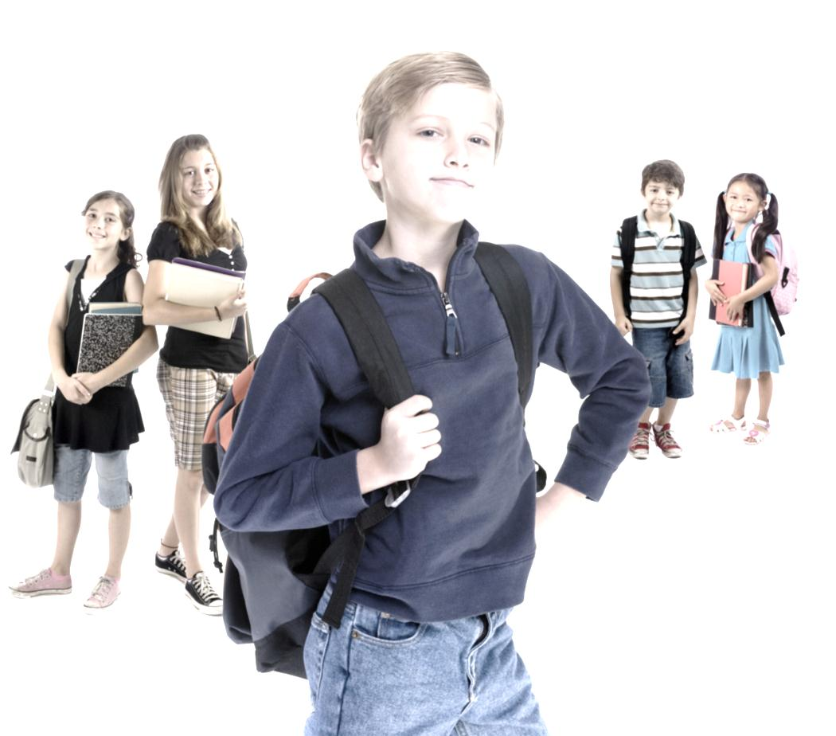

Vurdering

|  |  |  |  |
| --- | --- | --- | --- |
|  | **Alltid/**  **ofte** | **Av og til** | **Aldri/**  **sjeldent** |
| Jeg bruker innestemme |  |  |  |
| Jeg er hyggelig og hjelpsom |  |  |  |
| Jeg holder armer og bein for meg selv |  |  |  |
| Jeg slipper andre frem |  |  |  |
| Jeg bruker rett inngang/utgang |  |  |  |
| Jeg lar andre være i fred |  |  |  |
| Jeg lukker døra etter meg når jeg har vært på do |  |  |  |
| Jeg går rolig inne |  |  |  |
| Jeg går på høyre side i trappa |  |  |  |

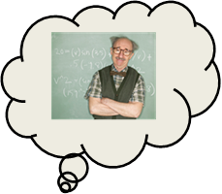Elev:________________

Læreren er her for deg

Kriterier for hvordan elevene skal ta bussen

* I busskøa står de eldste fremst.
* Alle i 1. - 4. klasse skal sitte foran i bussen
* Sett deg innerst slik at andre får plass ved siden av deg
* Sekker og bagger plasseres på gulvet
* Ha alltid selen på deg
* Sitt rolig i setet til bussen ***stopper***
* Hvis du skal spille musikk eller spille spill fra elektronisk utstyr, som f.eks. telefon, nettbrett e.l., skal du bruke headset/øreplugger
* Ordensreglene for skolen gjelder også på bussen

Både skolen og heimen snakker med elevene om stemme- og språkbruk på bussen.

|  |  |
| --- | --- |
| ……………………………………..………….  Dato / Underskrift elev | ……………………………………..………….  Underskrift forelder/foresatt |

IKT regler for elever ved Smøla barneskole

1. Datamaskiner og annet digitalt utstyr brukes til oppgaver som læreren har gitt meg og jeg avtaler med lærer før eventuelt utskrift.
2. Jeg har ikke lov til å installere programmer eller gjøre endringer i oppsett på skolens datamaskiner og utstyr.
3. Jeg tar godt vare på datautstyret, og bruker ikke dette sammen med mat og drikke.
4. Jeg logger av maskinen når jeg er ferdig med å bruke den.
5. Brukernavnet og passordet mitt holdes hemmelig for andre.
6. PCer som brukes under prøver, kan bli kontrollert før og etter avholdt prøve, for å avdekke forsøk på juks.
7. Elever som mobber, diskriminerer eller trakasserer andre ved bruk IKT-utstyr kan bli utestengt fra all IKT-bruk i en periode fastsatt av skolen. Særskilt alvorlige tilfeller kan bli anmeldt til politiet.
8. Elever som utøver skade på skolens/kommunens IKT-utstyr kan bli holdt erstatningsansvarlig.
9. Datatrafikk ved den enkelte skole kan bli logget ved behov. Det kan skje i forbindelse med drift eller ved mistanke om misbruk, kriminalitet, risikoatferd etc. Gjelder også ved bruk av privat utstyr.
10. Brudd på IKT-reglementet kan også føre til sanksjoner i henhold til skolens generelle ordensreglement
11. Privat IKT-utstyr som mobiltelefoner, nettbrett, iPod/MP3, bærbare datamaskiner og lignende, skal kun brukes etter avtale med skolen.
12. Jeg er selv ansvarlig for tap/skade av data og tap/skade på privat IKT-utstyr (inkludert mobiltelefon).
13. Jeg plikter å varsle skolen ved mistanke om at andre bryter reglementet.

Vi har lest og forstått reglene for bruk av skolens IKT-utstyr.

|  |  |
| --- | --- |
| ……………………………………..………….  Dato / Underskrift elev | ……………………………………..………….  Underskrift forelder/foresatt |

# Bekreftelse på at ordensreglementet er lest

Skolemiljøutvalget/Samarbeidsutvalget v/Smøla barneskole ønsker at foresatte og elever bekrefter at de har lest ordensreglementet ved å signere på dette skjemaet. Leveres til kontaktlærer.

…………………………………………………………………………………………………………………………………………………………….

**BEKREFTELSE**

Klassetrinn: __________

Vi har lest ordensreglementet ved skolen.

_________________________________________________

Elevens signatur

_________________________________________________

Foresattes signatur